時間：102年6月11日12:00-13:00

演講人：劉育東副校長
紀錄人：圖書館/ 施玥華

書名：數位建築與東方實驗
主講人：劉育東副校長
主持人：廖淑娟館長
演講內容：
1994年開始劉副校長陸陸續續開始做了幾個建築案。1996年開始到1999年9月當時在交大擔任教職的劉副教授，帶領著交大建築所為新竹市東門城與護城河周邊進行修繕，遠東建築獎邀請劉副校長擔任召集人，劉副教長決定進行全台灣第一個數位建築，並爭取登上國際性雜誌封面。而當時的故宮院長杜正勝正在籌畫唐代文物展，邀請劉副校長設計一片光碟片，然他認為，只做一個光碟片有什麼意思？於是他向杜院長提出要做一個虛擬唐代城市的計畫，利用虛擬方式將唐代的東西活生生的搬到現代來，讓參觀者更能夠體會當時的時空。在2003年時遠見雜誌正式邀請劉副校長寫書，而這本書的時間點在交大安藤館確定不蓋，亞洲大學正在籌備安藤館時。劉副校長說他寫的每一本書都有不同的目標。2006年，劉副校長決定改寫建築歷史，他告訴大家時代不一樣了，他從20世紀末看見21世紀數位建築對建築史帶來的衝擊。國立台灣美術館邀請劉副校長為陳畫家設計展場，他想將二維的畫布轉換成空間，這一次的經驗是劉副校長第一次與藝術家合作，是一個很開心的回憶。
學生詢問：數位建築與一般建築的不同？
劉副校長：建築要透過畫圖與媒材，一般建築的設計受限於製圖工具，當數位時代來臨，有了電腦就有更多不同的可能與變化。

學生詢問：新竹之心裸露的鋼筋代表的意義？
劉副校長：當初挖到了清朝時期的橋墩與日治時期的鋼筋混泥土，劉副校長決定將它留下來，因為它代表的意義是活生生的歷史，當時林懷民老師說：「沒想到能在新竹看見羅馬。」

學生詢問：東方實驗代表的意義？
劉副校長：做為一位數位建築師，數位建築的山水畫建築不只是要寫書，還是要蓋房子的。

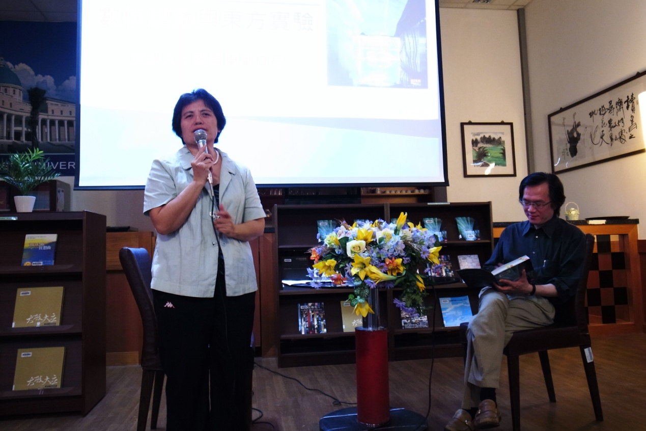

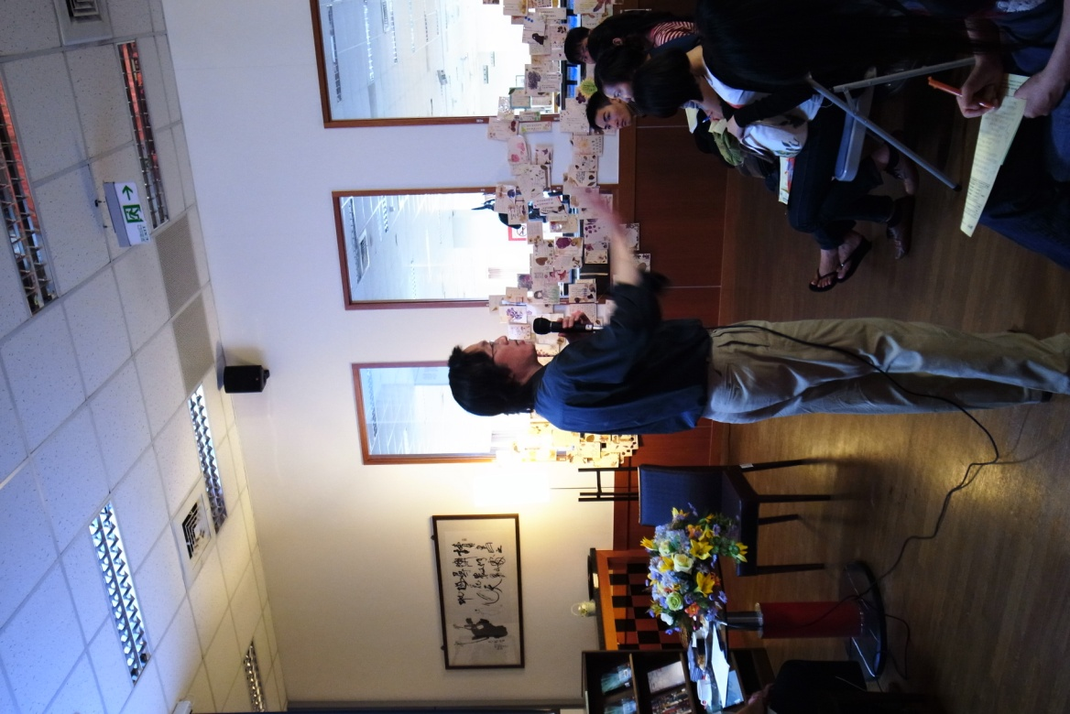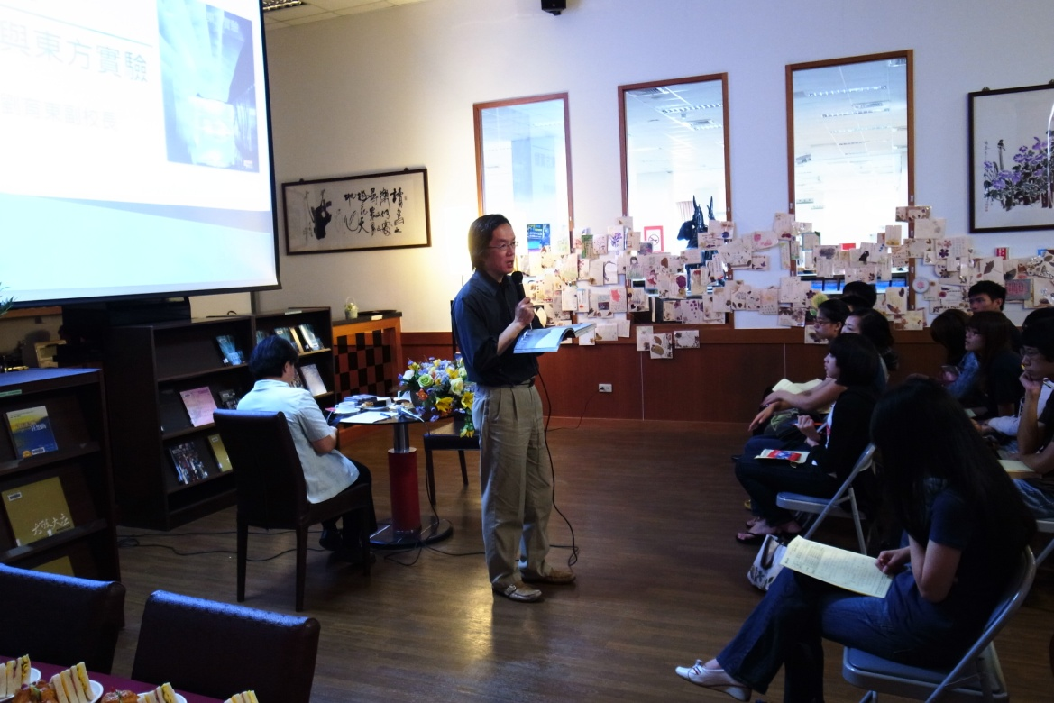
圖說：劉副校長談論建築設計。

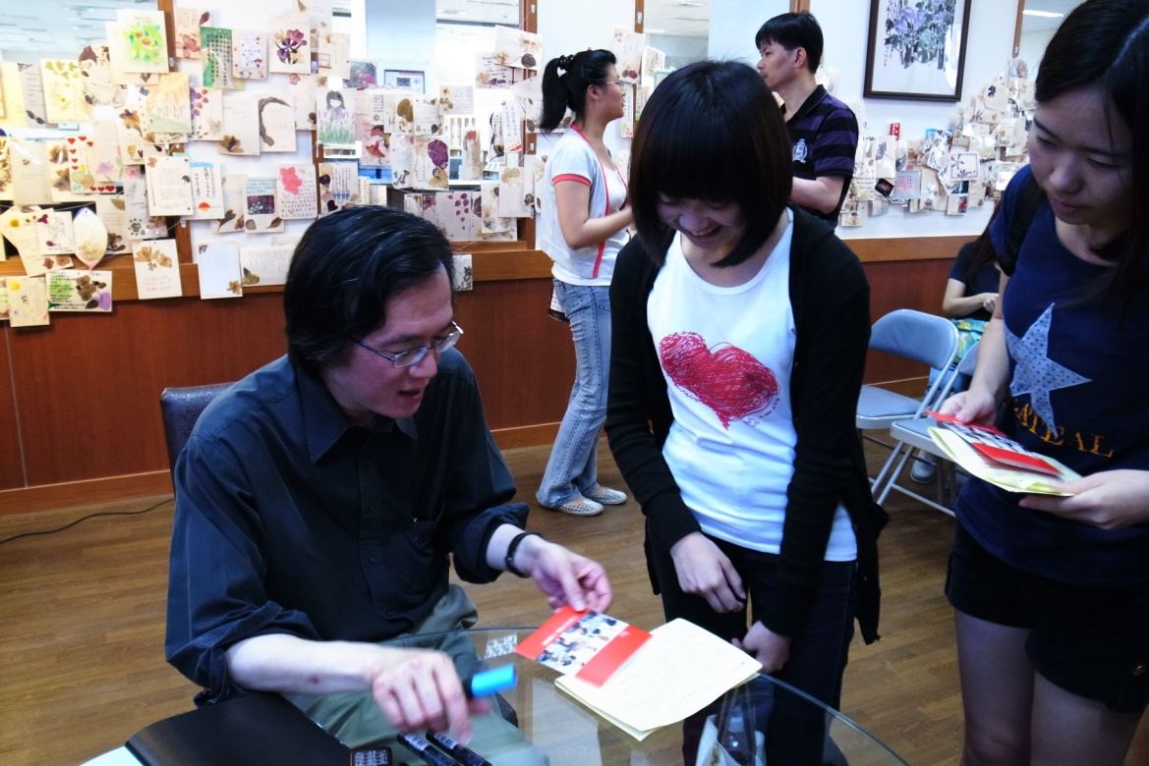
圖說：劉副校長饋贈觀眾虛擬唐代城市計畫光碟，活動結束後為同學們簽名。

